T.C.
ATAŞEHİR KAYMAKAMLIĞI
ÜMİT MERİÇ KIZ ANADOLU İMAM HATİP LİSESİ

2024-2025 EĞİTİM-ÖĞRETİM YILI
İMAM HATİP ORTAOKULU
5. SINIF ÖĞRENCİ SEÇME SINAVI VE KAYIT İŞLEMLERİ KILAVUZU

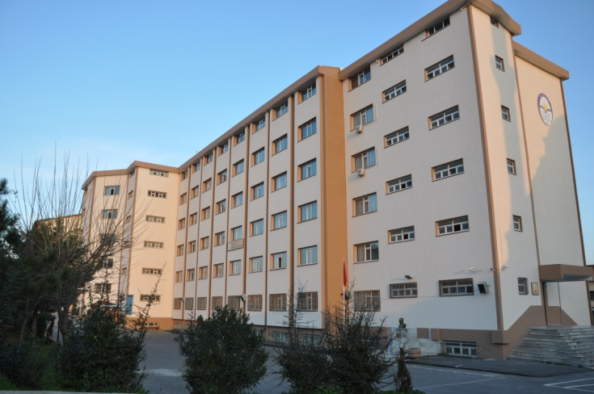

PROJE 5. SINIF ÖĞRENCİ SEÇME SINAVI VE KAYIT TAKVİMİ
Başvuru Tarihleri |  | 04 Mart 2024 Pazartesi  30 Mayıs 2024 Perşembe
Sınava Girecek Öğrencilerin İlanı |  | 31 Mayıs 2024 Cuma
Sınav Tarihi ve Saati |  | 01 Haziran 2024 Cumartesi  Saat: 14.00
Sınav Sonuçlarının, Asıl ve Yedek Kayıt Hakkı Kazananların İlanı |  | 05 Haziran 2024 Çarşamba
Asıl Kayıt İşlemlerinin Yapılması |  | 05 Haziran 2024 Çarşamba  05 Temmuz 2024 Cuma
Yedek Kayıt İşlemlerinin Yapılması |  | 08 Temmuz 2024 Pazartesi  02 Ağustos 2024 Cuma

OKUL İLETİŞİM BİLGİLERİ

Telefon : 0551-002 94 70
Web Sitesi : (https://umitmerickizaihl.meb.k12.tr/)
İletişim adresi : Esatpaşa Mah. Cevher Sok. No: 4 Ataşehir-İstanbul
e-Posta adresi : umkaihl@gmail.com

1. GENEL AÇIKLAMALAR

Amaç
İstanbul Ataşehir Ümit Meriç Kız Anadolu İmam Hatip Lisesi ortaokul kademesi 5. sınıf öğrenci seçme sınavı ve kayıt işlemleri için uygulanacak usul ve esasları belirlemek.

Dayanak
MEB Ortaöğretim Kurumları Yönetmeliği’nin 20/A maddesinin 4. bendi.

Kapsam
2024-2025 Eğitim-öğretim yılı sonu itibariyle Millî Eğitim Bakanlığına bağlı faaliyet gösteren tüm resmî ve özel ilkokullarda öğrenim gören ve 4. sınıfı bitirmeye hak kazanan kız öğrencileri kapsar.

2. SINAV SORU SAYISI, KATSAYI VE TOPLAM PUAN

Sınav yerleştirme puanı hesaplanmasında aşağıdaki tablodaki puanlama kullanılacaktır. Sınav sonuçları 100 puan üzerinden değerlendirilecektir.

 | Türkçe | Matematik | Fen Bilimleri | Sosyal Bilgiler | Din Kültürü ve Ahlâk Bilgisi | İngilizce | Toplamı
Soru Sayısı | 10 | 10 | 10 | 7 | 7 | 6 | 50
Katsayısı | 2 | 2 | 2 | 2 | 2 | 2 | 2
Toplam Puanı | 20 | 20 | 20 | 14 | 14 | 12 | 100

3. BEŞİNCİ SINIF ÖĞRENCİ SEÇME SINAVINA İLİŞKİN HUSUSLAR

- Sınav sürecinin planlanması Okul Müdürlüğümüz ve Okul-Aile Birliğimizin alacağı kararlar doğrultusunda yürütülür.
- Başvurular, belirtilen tarihlerde okulumuzun web sitesi (https://umitmerickizaihl.meb.k12.tr/) üzerinden oluşturulan çevrim içi (online) başvuru formu doldurularak başvurunun son gününe kadar okula onaylatılacaktır.
- Okulumuz 5. sınıfına 96 (doksanaltı) kız öğrenci kabul edecektir.
- Sınav, ilgili okul müdürlüğünün koordinasyonunda gerçekleştirilecek olup öğrenci alımları ilan edilen sınav sonuçlarına göre yapılacaktır.
- Sınava başvuru yapacak olan adayların, başvuru şartlarını taşıyıp taşımadıkları okul bünyesinde kurulan sınav komisyonu tarafından kontrol edilerek düzenlenecektir.
- Sınav başvurusu yapan her aday, bu kılavuzda yer alan hükümleri ve ilgili mevzuatta belirtilmiş olan hususları kabul etmiş sayılır.
- Başvurunun Geçersiz Sayılacağı Durumlar:
* Öğrenci bilgilerinin e-okul sistemiyle uyuşmaması.
* Başvuru şartlarını taşımayan öğrencilerin başvuruları.

4. OKUL MÜDÜRLÜĞÜNÜN YAPACAĞI İŞLEMLER

- Sınava başvuran adayların sınav şartlarını taşıyıp taşımadıklarını kontrol etmek.
- Sınav yürütme komisyonu oluşturup sınavların sağlıklı bir şekilde uygulanmasını ve sonuçlanmasını sağlamak.
- Sınav başvuru işlemlerinin yürütülmesi için uygun alan ve görevli tahsis etmek.
- Sınav sonuçlarını, okulun web sitesi (https://umitmerickizaihl.meb.k12.tr/) üzerinden duyurusunu yapmak.

5. SINAVIN GERÇEKLEŞTİRİLMESİ

- Sınav Komisyonu, okul müdürünün başkanlığında imam hatip ortaokulu müdür yardımcısı (olmaması durumunda bir öğretmen) ve ilgili branş öğretmenlerinden oluşacaktır.
- Sınav giriş belgesi ve kimlik kartı yanında olmayan öğrenciler sınava kabul edilmeyecektir.
- Sınav soruları, Türkçe, Matematik, Fen Bilimleri, Sosyal Bilgiler, Din Kültürü ve Ahlak Bilgisi ve İngilizce derslerinin 4. sınıf müfredatını kapsayacaktır.
- Sınav hazırlıklarının zamanında yapılabilmesi için öğrencilerin saat 13:30’da yerlerini almaları gerekmektedir.
- Sınav süresi 75 dakikadır.
- Sınavın ilk 15 dakikasından sonra gelen öğrenciler sınava alınmayacaktır.
- Sınavın başlamasından 30 dakika sonra öğrenciler sınav salonundan çıkabilecektir.
- Sınava geç gelen öğrencilere ek süre verilmeyecektir.
- Sınavdan sonra sınav evrakları öğrenciye verilmeyecektir.
- Sınav esnasında tuvalet ihtiyacı olan öğrenciler, öğretmen eşliğinde tuvalete gidebilecektir.
- Sınav soruları çoktan seçmeli olup verilen doğru cevaplar dikkate alınacak, yanlış cevaplar değerlendirmeye alınmayacaktır. Sınavın değerlendirilmesi, sınav komisyonu tarafından gerçekleştirilecektir.
- Değerlendirmelere yapılan itirazlar, sonuçlar açıklandıktan sonra iki iş günü içerisinde okul müdürlüğünün sınav komisyonuna yazılı olarak bizzat yapılacaktır. Sınav Komisyonu, yapılacak itirazlara nihai kararı verecek olan mercidir.
- Ümit Meriç Kız Anadolu İmam Hatip Lisesi idaresi bu kılavuzda yer alan hükümleri değiştirme hakkına sahiptir.

5. SINAV SONUÇLARININ BİLDİRİLMESİ VE KAYIT İŞLEMLERİ

- Sınav sonuçları okulumuzun resmi internet sitesinden (https://umitmerickizaihl.meb.k12.tr/) ilan edilecektir.
- Kontenjan dâhilinde en yüksek puandan sıralanarak asıl ve yedek olarak belirlenir.
- Asıl kayıt hakkı kazanan adaylar, kayıt işlemlerini belirtilen tarihler arasında yapacaktır.
- Asıl kayıt hakkı kazanıp belirtilen kesin kayıt tarihleri arasında herhangi bir sebepten dolayı başvuru yapmamış aday sayısı kadar yedek kayıt listesindeki adaylardan başvuru alınacaktır.
- Kontenjan dâhilinde puan eşitliği olması durumunda öncelikle ilgili öğrencilerin 4. sınıf not ortalamalarına bakılır, ardından yaşı küçük olan öğrenciye öncelik verilerek sıralamaya dâhil edilir.
- Sınava girmeyen, sınavda başarılı olamayan ve asıl/yedek kayıt hakkı kazanmış olsa dâhi belirtilen tarihlerde okul idaresine başvuru yapmayan adaylar gönüllü olarak kayıt hakkından vazgeçmiş sayılır.
- Sınavı kazandığı ilân edilmiş olsa dâhi gerçeğe aykırı bilgi veren veya belgelerinde eksiklik olan adayların kesin kayıtları yapılmaz. Gerçeğe aykırı bilgi veren veya belgelerinde eksiklik olan adayların kesin kayıtları yapılmış ise de kayıtları iptal edilip yerine yedek adaylardan kayıt yapılır.
- Yeterli başvuru olmaması ve çeşitli sebeplerle sınava girememiş aday olması durumunda ikinci bir sınav yapılarak öğrenci kabul edilebilir.

